**Nome1: RA:**

**Nome2: RA:**

**Lista de Exercícios - 01**

1. Quais os motivos que levaram ao desenvolvimento da linguagem de descrição de hardware.

R.:

1. O que significa **HDL** e para que serve? E o acrônimo **VHDL**?

R.:

1. Das características da linguagem VHDL identifique as sentenças verdadeiras (**V**) e falsas (**F**):

( ) VHDL é análogo a uma linguagem de programação.

( ) Sintaxe em VHDL não é similar à sintaxe das linguagens Ada e Pascal.

( ) VHDL deve ser descrito após a arquitetura, e não a arquitetura após a VHDL.

( ) VHDL não provê mecanismos para modelar a concorrência e sincronização que ocorrem no nível físico no hardware.

( ) O código em VHDL é executado em um simulador, não há um “executável”.

( ) Permite, através de simulação, verificar o comportamento do sistema digital.

( ) Permite descrever hardware em níveis de abstração, tais como: Comportamental, RTL e Estrutural.

( ) Não favorece o projeto “top-down”.

1. Identifique as diferenças entre VHDL (1) e linguagens de programação (2).

| Propósito | ( ) Hardware | ( ) Software |
| --- | --- | --- |
| Entrada | ( ) Texto e Ferramentas Visuais | ( ) Texto e Ferramentas Visuais |
| Desenvolvimento | ( ) Compilação e  Ligação/interpretação | ( ) Compilação para Simulação e Síntese para Hardware |
| Depuração | ( ) Execução e Visualização dos Resultados | ( ) Simulação e Visualização das formas de ondas |
| Instruções | ( ) Concorrentes e sequenciais | ( ) Somente sequenciais |

1. A estrutura básica de um código em VHDL consiste em três partes: (1) declarações de bibliotecas e pacotes, (2) entidade e (3) arquitetura:
2. ( ) Verdadeiro
3. ( ) Falso
4. Para implementação no nível de portas lógicas quais as arquiteturas possíveis em VHDL? Descreva cada uma delas.
5. Na figura a seguir identifique e defina quem é **Entidade** e quem é **Arquitetura**:

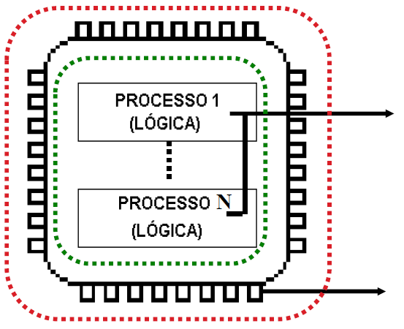

1. Obtenha (descreva em VHDL) as **Entidades** dos circuitos apresentados nas Figuras 1, 2 e 3.

| Figura 1 |  |
| --- | --- |
| Figura 2 |  |
| Figura 3 |  |